玉兔開春迎院慶，優質醫療在萬芳
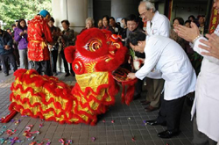
農曆辛卯年（2011年）伊始，萬芳醫院欣逢14週年院慶，2月7日大年初五上午9時30分，舉行萬芳新春賀歲迎院慶活動，由洪傳岳院長率領院內主管同仁向民眾拜年，現場並分送巧克力糖紅包。
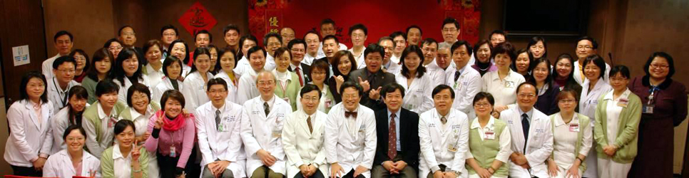
鴻德醒獅團以祥獅獻瑞賀新春，獲得熱烈掌聲與喝采。中午萬芳同仁在5樓舉行新年團拜，蘇慶華代理校長親臨現場，大家互道恭賀新禧，喜氣洋洋，全院同仁也士氣高昂，提供優質醫療服務。萬芳並別於2月8日～11日、14日中，特別推出切合每天衛教講座之醫療科主題的「萬芳影展」，播映的影片包括：《愛在心裏口難開》、《一路玩到掛》、《姊姊的守護者》、《一公升的眼淚》、《P.S我愛你》等五部，每位參加萬芳影展之民眾皆能獲得抽獎券一張，並於院慶當日（2月15日）抽出幸運得主。（文/萬芳醫院）【圖：祥獅獻瑞賀歲迎院慶之情形】
【圖：蘇慶華代理校長（前右5）與洪傳岳院長（前右6）帶領萬芳同仁新春團拜】

